可控放大器（I题）
【高职高专组】
一、任务
设计并制作一个可控放大器，其组成框图如图1所示。放大器的增益可设置；低通滤波器、高通滤波器、带通滤波器的通带、截止频率等参数可设置。
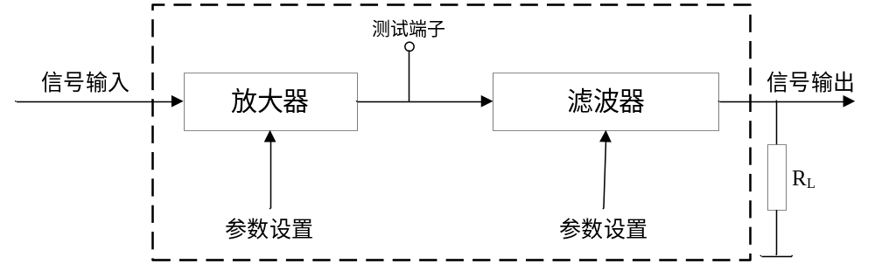
图1可控放大器组成框图
二、要求
1．基本要求
（1）放大器输入正弦信号电压振幅为10mV，电压增益为40dB，通频带为100Hz～40kHz，放大器输出电压无明显失真。
（2）滤波器可设置为低通滤波器，其-3dB截止频率f_{c}在1kHz～20kHz范围内可调，调节的频率步进为1kHz，2f_{c}处放大器与滤波器的总电压增益不大于30dB,R_{L}=1kΩ。
（3）滤波器可设置为高通滤波器，其-3dB截止频率f_{c}在1kHz～20kHz范围内可调，调节的频率步进为1kHz，0.5f_{c}处放大器与滤波器的总电压增益不大于30dB, R_{L}=1kΩ。
（4）截止频率的误差不大于10%。
（5）有设置参数显示功能。
2、发挥部分
（1）放大器电压增益为60dB，输入正弦信号电压振幅为10mV，增益10dB步进可调，通频带为100Hz～100kHz。
（2）制作一个带通滤波器，中心频率50kHz，通频带10kHz，在40kHz和60kHz频率处，要求放大器与带通滤波器的总电压增益不大于45dB。
（3）上述带通滤波器中心频率可设置，设置范围40kHz～60kHz，步进为2kHz。
（4）电压增益、截止频率误差均不大于5%。
（5）其他。
三、说明
1. 正弦输入信号由信号源提供。
2. 放大器输出端应留测试端子。
3.设计报告正文应包括系统总体框图、核心电路原理图和主要的测试结果。完整的电路原理图、重要的源程序和完整的测试结果可用附件给出。
四、评分标准
 | 项目 | 满分
设计  报告 | 系统方案 | 4
设计  报告 | 理论分析与计算 | 3
设计  报告 | 电路设计 | 4
设计  报告 | 测试方案与测试结果 | 5
设计  报告 | 设计报告结构及规范性 | 4
设计  报告 | 总分 | 20
基本  要求 | 实际制作完成情况 | 50
发挥  部分 | 完成第（1）项 | 15
发挥  部分 | 完成第（2）项 | 14
发挥  部分 | 完成第（3）项 | 10
发挥  部分 | 完成第（4）项 | 6
发挥  部分 | 其他 | 5
发挥  部分 | 总分 | 50

